Πίνακας Περιεχομένων
Στις δύο παρακάτω εικόνες το κείμενο έχει μεταγλωττιστεί και εμφανίζεται στην 3^{η} σελίδα.
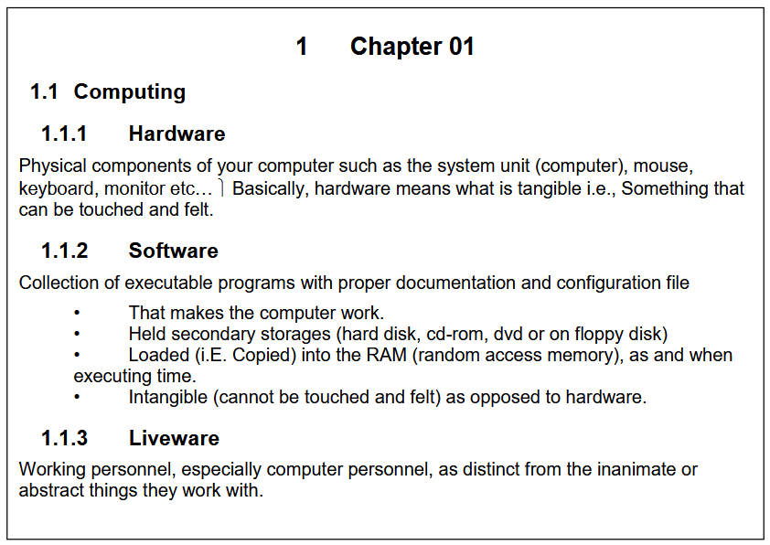
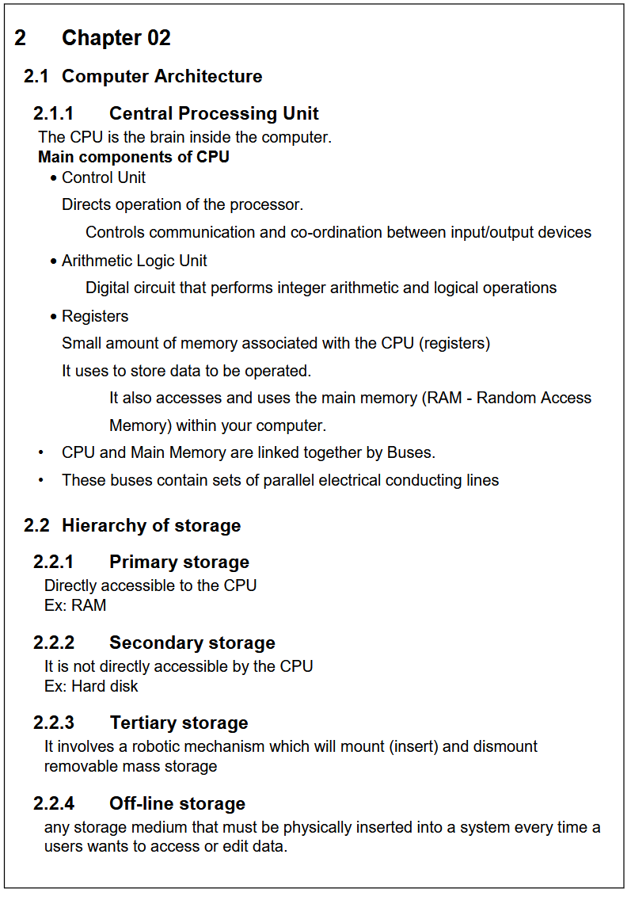

Άσκηση
Δίνεται το παρακάτω μεταφρασμένο κείμενο των παραπάνω εικόνων με κεφάλαια και ενότητες.
Ζητείται να διαμορφωθούν οι εσοχές όπως φαίνονται στις παραπάνω εικόνες και να δημιουργήσετε πίνακα περιεχομένων στην αρχή, πριν το πρώτο κεφάλαιο του κειμένου αυτόματα, που να περιέχει τα κεφάλαια και τις επικεφαλίδες των ενοτήτων μόνο και την σελίδα εμφάνισης.

Πίνακας περιεχομένων

1 Κεφάλαιο 01
1.1 Υπολογισμός
1.1.1 Υλικό
Φυσικά στοιχεία του υπολογιστή σας όπως η μονάδα συστήματος (υπολογιστής), ποντίκι, πληκτρολόγιο, οθόνη κ.λπ.… Βασικά, υλικό σημαίνει αυτό που είναι απτό, δηλαδή κάτι που μπορεί να αγγίξει και να νιώσει.
1.1.2 Λογισμικό
Συλλογή εκτελέσιμων προγραμμάτων με κατάλληλη τεκμηρίωση και αρχείο ρυθμίσεων
• Αυτό κάνει τον υπολογιστή να λειτουργεί.
• Διατηρούνται δευτερεύουσες αποθήκες (σκληρός δίσκος, cd-rom, dvd ή σε δισκέτα)
• Φορτώθηκε (δηλαδή αντιγράφηκε) στη μνήμη RAM (μνήμη τυχαίας πρόσβασης), όπως και κατά το χρόνο εκτέλεσης.
• Άυλο (δεν μπορεί να αγγίξει και να νιώσει) σε αντίθεση με το υλικό.
1.1.3 Χρήστες λογισμικού
Εργαζόμενο προσωπικό, ειδικά το προσωπικό ηλεκτρονικών υπολογιστών, που διαφέρει από τα άψυχα ή αφηρημένα πράγματα με τα οποία εργάζονται.
2 Κεφάλαιο 02
2.1 Αρχιτεκτονική Υπολογιστών
2.1.1 Κεντρική Μονάδα Επεξεργασίας
Η CPU είναι ο εγκέφαλος μέσα στον υπολογιστή.
Κύρια στοιχεία της CPU
• Μονάδα Ελέγχου
Κατευθύνει τη λειτουργία του επεξεργαστή. Ελέγχει την επικοινωνία και το συντονισμό μεταξύ συσκευών εισόδου/εξόδου
• Αριθμητική Λογική Μονάδα Ψηφιακό κύκλωμα που εκτελεί ακέραιες αριθμητικές και λογικές πράξεις
• Καταχωρητές
Μικρή ποσότητα μνήμης που σχετίζεται με την CPU (μητρώα)
Χρησιμοποιείται για την αποθήκευση δεδομένων προς λειτουργία.
Επίσης, έχει πρόσβαση και χρησιμοποιεί την κύρια μνήμη (RAM - Μνήμη τυχαίας πρόσβασης) στον υπολογιστή σας.
• Η CPU και η κύρια μνήμη συνδέονται μεταξύ τους με Buses.
• Αυτοί οι δίαυλοι περιέχουν σετ παράλληλων ηλεκτρικών αγωγών
2.2 Ιεραρχία αποθήκευσης
2.2.1 Πρωτεύουσα αποθήκευση
Άμεση πρόσβαση στην CPU Π.χ.: RAM
2.2.2 Δευτερεύουσα αποθήκευση
Δεν είναι άμεσα προσβάσιμο από την CPU Π.χ.: Σκληρός δίσκος
2.2.3 Τριτοβάθμια αποθήκευση
Περιλαμβάνει έναν ρομποτικό μηχανισμό που θα τοποθετεί (εισάγεται) και θα αποσυναρμολογείται αφαιρούμενη μαζική αποθήκευση
2.2.4 Αποθήκευση εκτός σύνδεσης
Οποιοδήποτε μέσο αποθήκευσης που πρέπει να εισάγεται φυσικά σε ένα σύστημα κάθε φορά που ένας χρήστης θέλει να αποκτήσει πρόσβαση ή να επεξεργαστεί δεδομένα.

